……………………………… LİSESİ 2019-2020 EĞİTİM-ÖĞRETİM YILI
9. SINIFLAR COĞRAFYA DERSİ I. DÖNEM II. YAZILI CEVAP ANAHTARI
… / … / …
Süre : 40 dk

Puanı:
Adı ve Soyadı: Sınıf: No:

Coğrafya öğretmeni Mert Bey, bir bölgede yaptığı araştırmada, bölgedeki sıcaklık, basınç, rüzgarlar ve yağışın dağılışını incelemiştir.
1) Buna göre Mert Bey, aşağıda verilen bilim dallarından hangisi için araştırma yapmıştır?
A) Jeomorfoloji
B) Klimatoloji
C) Hidrografya
D) Biyocoğrafya
E) Jeoloji

I. Dağınık ve engebeli alanlarda ulaşımın zor olması
II. Bol yağış alan yerlerde konut yapı malzemesinin ahşap olması
III. Yerden yükseldikçe bitki örtüsünün değişmesi
IV. 30º enlemlerindeki sıcak çöllerin yerleşmeyi olumsuz etkilemesi
V. Kıyı kesimlerde yaşayan insanların balıkçılıkla uğraşması
2) Yukarıda verilen olgulardan hangisi doğal çevrenin insan üzerindeki etkisine örnek gösterilemez?
A) I B) II C) III D) IV E) V

3) Bir ilin 1/100.000 ve 1/1.000.000 ölçekli iki haritası karşılaştırıldığında aşağıda verilen özelliklerden hangisi doğrudur?
A) İlk haritanın ölçeği daha küçüktür.
B) İkinci haritada bozulma daha azdır.
C) İki haritanın kapladığı alan eşittir.
D) İkinci haritada hata oranı daha fazladır.
E) İlk haritada kuşbakışı yükseltisi fazladır.

4) Renklendirme yöntemi ile hazırlanmış bir dünya fiziki haritasında en fazla hangi renk ve tonları kullanılır?
A) Mavi
B) Sarı
C) Turuncu
D) Kahverengi
E) Beyaz

5) 30º batı boylamında yerel saat 12.00 iken aynı anda yerel saati 13.12 olan yerin boylamı aşağıdakilerden hangisidir?
A) 12º Batı B) 12º Doğu
C) 30º Doğu D) 48º Doğu
E) 48º Batı

l. Ankara'daki ilçelerin nüfus yoğunluğu
ll. Ankara-Eskişehir arası yüksek hızlı tren hattı
lll. Kızılırmak Nehri
lV. İzmir-İstanbul arası kara yolu
V. Avrasya levhasının sınırları
6) Yukarıdaki unsurlardan hangisinin haritalara aktarılmasında kullanılan yöntemin diğerlerinden farklı olduğu söylenebilir?
A) l B) ll C) lll D) lV E) V

7) Ölçeği 1/1.000.000 olan bir haritada 7 cm’lik uzaklık gerçekte kaç km’dir?
A) 10 B) 50 C) 70 D) 90 E) 100

8) Aşağıdakilerden hangisi Dünya’nın şeklinin sonuçlarından biri değildir?
A) Güneş ışınlarının geliş açısının Ekvator’dan kutuplara doğru küçülmesi
B) Haritalarda bozulmalar olması
C) Dünya’nın çizgisel hızının Ekvator’da fazla olması
D) İki meridyen arası uzaklığın değişmesi
E) Dinamik basınç kuşaklarının oluşması

9) Aşağıdakilerden hangisi Dünya’nın ekseni etrafında dönmesinin sonuçlarından değildir?
A) Günlük sıcaklık farklarının oluşması
B) Gündüz ve gecenin art arda yaşanması
C) Sürekli rüzgarların sapmaya uğraması
D) Gece ve gündüz sürelerinin uzayıp kısalması
E) Meltem rüzgarlarının oluşması

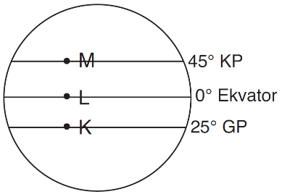
10) Şekildeki merkezlerle ilgili olarak;
I. L merkezinde çizgisel hız en fazladır.
II. Gece gündüz değişimi M'de en fazladır.
III. Gurup ve tan süresi en uzun K merkezindedir.
yargılardan hangileri kesinlikle doğrudur?
A) Yalnız I B) I ve II
C) I ve III D) II ve III
E) I, II ve III

Ankara’da oturan bir kişi 21 Aralık’ta gittiği ülkedeki gündüz süresinin Ankara’dan daha uzun olduğunu gözlemliyor.
11) Bu kişinin gittiği ülke aşağıdakilerden hangisi olamaz?
A) Suriye
B) Mısır
C) Almanya
D) Cezayir
E) Filistin

I. Orta enlemler ve çevresindeki bölgelerin çiziminde kullanılır.
II. Daha çok dar alanların ve büyük ölçekli haritaların çiziminde kullanılır.
III. Daha çok Ekvator'a yakın yerleri en iyi gösterir.
12) Yukarıda verilen projeksiyon (iz düşüm) tipleri hangi seçenekte doğru verilmiştir?
I II III
A) Düzlem Konik Silindirik
B) Konik Düzlem Silindirik
C) Silindirik Düzlem Konik
D) Silindirik Konik Düzlem
E) Konik Silindirik Düzlem

I. Güney kıyılarındaki yıllık sıcaklık ortalamasının kuzey kıyılarına göre 7° - 8°C daha fazla olması
II. Kuzey ve güney kıyılarındaki dağların kıyıya paralel uzanması
III. Batıdan doğuya gidildikçe sıcaklık ortalamalarının azalması
13) Yukarıda verilenlerden hangileri, Türkiye’nin matematiksel konumunun sonucudur?
A) Yalnız I B) Yalnız III
C) I ve II D) I ve III
E) II ve III

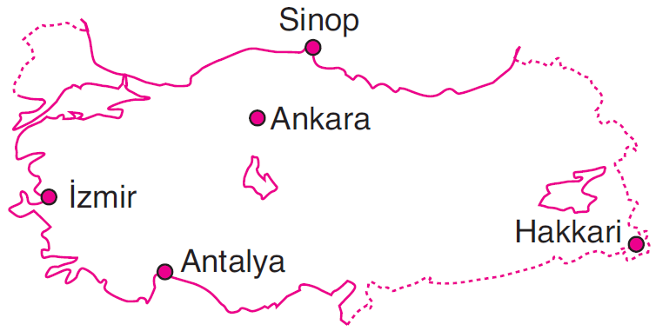
14) Yukarıdaki şehirlerimizden hangisinde yerel saat daha ileridir?
A) İzmir B) Antalya
C) Sinop D) Hakkâri
E) Ankara
15) Aşağıdakilerden hangisi güneş ışınlarının Oğlak Dönencesi’ne dik düştüğü gün için doğru bir yargıdır?
A) Kuzey Kutup Noktası’nda güneş doğar.
B) Kuzey Yarım Küre’de yaz mevsimi başlar.
C) Güneş, Güney Kutup Dairesi’nde 24 saat boyunca batmaz.
D) Yengeç Dönencesi üzerindeki cisimlerin öğle vakti gölgesi oluşmaz.
E) Güneş, bir meridyen üzerindeki tüm noktalarda aynı anda doğar.

Kuzey Yarım Küre’de ilkbaharın başladığı günden yazın bittiği güne kadar Kuzey Kutup Noktası’nda sürekli gündüz yaşanır. Yılın diğer dönemlerinde ise Kuzey Kutup Noktası’nda sürekli gece koşulları yaşanır.
16) Buna göre, aşağıdaki günlerden hangisinde Kuzey Kutup Noktası’nda Güneş hiç görülmez?
A) 23 Mart B) 14 Mayıs
C) 3 Temmuz D) 22 Eylül
E) 21 Kasım

17) Aşağıda K ve L noktalarının koordinatları verilmiştir.
K Noktası: 26° Kuzey, 36° Doğu
L Noktası: 18° Güney, 24° Batı
Koordinatlarına bakıldığında bu noktalar ile ilgili olarak,
I. K noktasına güneş ışınları hiçbir zaman 90° açı ile düşmez.
II. 21 Mart tarihinde L noktasında yerel saat K noktasına göre daha geridir.
III. L noktası için 21 Haziran tarihi yaz mevsimi başlangıcıdır.
verilenlerden hangileri söylenir?
A) Yalnız I B) Yalnız II
C) I ve II D) II ve III
E) I, II ve III

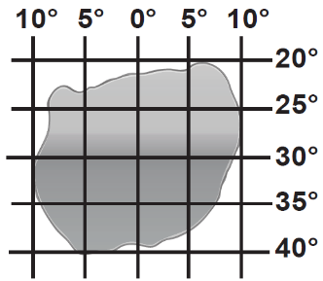
18) Koordinat sistemi üzerinde gösterilen bölge ile ilgili olarak aşağıdaki ifadelerden hangisi söylenemez?
A) En doğusu ile en batısı arasında 80 dakika zaman farkı vardır.
B) En kuzeyi ile en güneyi arasındaki kuş uçuşu uzaklık 2220 km.’ dir.
C) Başlangıç meridyeni bölgenin yaklaşık ortasından geçmektedir.
D) Bölge 10º doğu ve 10º batı meridyenleri arasında yer alır.
E) Bölgenin tamamı Kuzey Yarım Küre’de yer alır.
Yeryüzünün alçı veya plastik bir temel üzerine üç boyutlu olarak aktarılması yöntemi le bu tip haritalar elde edilir. Bu tip haritalar yer şekillerini gerçeğe en yakın şekilde gösterir.
19) Yukarıda başlıca özellikleri verilen harita çizim yöntemi aşağıdakilerden hangisidir?
A) Kabartma yöntemi
B) İzohips yöntemi
C) Tarama yöntemi
D) Renklendirme yöntemi
E) Gölgelendirme yöntemi

20) Aşağıdakilerden hangisi eksen eğikliğinin sonuçlarından biri değildir?
A) Aydınlanma çemberinin yıl içerisinde yer değiştirmesi
B) Mevsim sürelerinin yarım kürelere göre farklılık göstermesi
C) Aynı anda farklı yarım kürelerde farklı mevsimlerin yaşanması
D) Ekvator dışındaki enlemlerde gece ve gündüz sürelerinin değişmesi
E) Herhangi bir noktaya güneş ışınlarının düşme açısının yıl içinde değişmesi

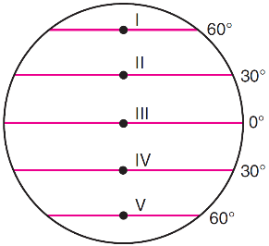
21) Yukarıdaki şematik küre üzerinde numaralanmış noktalardan hangisinin yer aldığı paralel dairesi üzerinde, ardışık meridyenler arasındaki mesafe en geniştir?
A) l B) ll C) lll D) lV E) V

Aynı meridyen üzerinde bulunan A ve B noktaları arasındaki uzaklık 2775 km’dir. A noktası, B noktasının güneyindedir.
22) B noktası 60º kuzey paraleli üzerinde olduğuna göre, A noktası hangi paralel üzerinde yer alır?
A) 25º Kuzey B) 35º Kuzey
C) 45º Kuzey D) 25º Güney
E) 35º Güney

23) Haritalar üzerinde kullanılan semboller, renkler, çizgiler ya da noktaların ne anlama geldiğini gösteren ve haritanın bir köşesine yerleştirilen kısım aşağıdakilerden hangisidir?
A) Yön oku
B) Projeksiyon
C) Coğrafi koordinatlar
D) Harita başlığı
E) Harita anahtarı (Lejant)
24) Coğrafya Öğretmeni Abdullah Bey öğrencilerine duvarda asılı Dünya haritasını gösterip “çocuklar bu haritanın ölçeği ya da ayrıntı durumu için ne gibi yorumlar yapılabilir?” diye bir soru sorduğunda;
Ahmet: Öğretmenim tüm dünya ülkelerini gösterdiğine göre büyük ölçeklidir.
Serap: Ülkelerin tamamını gösteren bir harita olduğu için ayrıntılı olmalıdır.
Serpil: Bence çok fazla küçültme yapılmış olmalı. Yoksa dünya sığmaz bu kâğıda. O yüzden küçük ölçeklidir.
şeklinde yorumlar yapmışlardır.
Buna göre hangi öğrencilerin yorumları doğrudur?
A) Yalnız Ahmet B) Yalnız Serap
C) Yalnız Serpil D) Serap ve Ahmet E) Serpil ve Serap

- Yeryüzünün ve yer kaynaklarının incelenmesinde onlarla fiziksel bir bağlantı kurmadan verileri kaydetme ve inceleme tekniğidir.
- Yer ile herhangi bir temas olmaksızın yerin çeşitli özellikleri tespit edilmeye çalışılır.
- Atmosferin belli katmanlarına yerleştirilen Türksat ya da Göktürk gibi uydular vasıtasıyla elde edilen veriler ülke hizmetinde kullanılmış olur.
25) Yukarıda açıklanan ve özellikleri verilen yönteme ne ad verilir?
A) Uzaktan Algılama
B) Coğrafi Bilgi Sistemi (CBS)
C) Projeksiyon yöntemi
D) Haritalama
E) Geometri tekniği

Not: Her sorunun doğru cevabı 4 puandır.
………………………………
Coğrafya Öğretmeni

A
B
C
D
E
1  A  B  C  D  E |  | 14  A  B  C  D  E  A  B  C  D  E  A  B  C  D  E
2  A  B  C  D  E |  | 15  A  B  C  D  E
3  A  B  C  D  E |  | 16
4  A  B  C  D  E |  | 17  A  B  C  D  E
5  A  B  C  D  E |  | 18  A  B  C  D  E
6  A  B  C  D  E |  | 19  A  B  C  D  E
7  A  B  C  D  E |  | 20  A  B  C  D  E
8  A  B  C  D  E |  | 21  A  B  C  D  E
9  A  B  C  D  E |  | 22
10  A  B  C  D  E |  | 23  A  B  C  D  E  A  B  C  D  E
11  A  B  C  D  E |  | 24  A  B  C  D  E
12  A  B  C  D  E |  | 25
13

